REQUERIMENTO N° 888/2019

Súmula: “Solicito ao Executivo, informações junto a Secretaria Competente, se existem projetos ou estudos para verificar a possibilidade do uso de drones para auxílio da fiscalização de zonas de descarte irregular de lixo no Município de Itapevi.

Requeiro à Mesa, depois de ouvido o Douto Plenário na forma regimental vigente, seja oficiado ao Excelentíssimo Igor Soares, Prefeito Municipal, informações junto a Secretaria Competente, se existem projetos ou estudos para verificar a possibilidade do uso de drones para o auxílio da fiscalização de zonas de descarte irregular de lixo no Município de Itapevi.

JUSTIFICATIVA
Senhor Presidente,
Senhores Vereadores,
Senhoras Vereadoras,

É uma prerrogativa constitucional que o Estado preze pela tecnologia e inovação, cada vez mais aproveitando desses recursos para que exerça de forma mais eficiente o papel organizacional na sociedade.
O presente requerimento se faz necessário haja visto que um dos maiores problemas que o nosso município enfrenta é a recorrência de alagamentos principalmente na região central do Município, e um dos motivos para que isso ocorra é o descarte irregular de lixo em muitas zonas do município, trazendo consigo o entupimento de bocas de lobo, galerias, e poluição dos rios e de suas margens, impedindo assim o escoamento de água que seria necessário.
Não somente isso, mas também áreas que são mais distantes do centro e sofrem com esses problemas, em decorrência de mal cheiro causado por esses descartes, e a aparição de animais peçonhentos, que poderiam ser evitados, se não fosse pelo acumulo do lixo ali localizado.
O estudo é de grande valia haja vista que ao saber os principais pontos de descarte irregular de lixo, o uso da tecnologia de drones poderia muito auxiliar o Poder Público para a fiscalização destes locais, facilitando os flagrantes, e possibilitando a notificação de motoristas, pois com os drones é possível que se veja nitidamente o número das placas trazendo assim mais eficiência no neste processo e na aplicação de multas pelo desrespeito à lei.
O município de São José do Rio Preto – SP adotou tal estratégia, para fiscalização de aproximadamente 200 áreas de descarte irregular, pois mais de R$ 1 milhão eram gastos por mês para a realização de faxina urbana, segundo a prefeitura, e o artifício dos drones auxilia a reduzir esta despesa (G1. Rio Preto e Araçatuba. 2019. Diário. Disponível em < https://g1.globo.com/sp/sao-jose-do-rio-preto-aracatuba/noticia/2019/04/24/prefeitura-usa-drones-para-fiscalizar-descarte-irregular-de-lixo-em-rio-preto.ghtml >. Acesso em: 30 abril 2019). Segue em anexo a reportagem.
A medida poderá levar as pessoas a pensarem um pouco mais, pois a higiene básica é um direito de todo o ser humano e deve ser respeitada, e é dever do Estado, adotar medidas que assegurem esse direito.

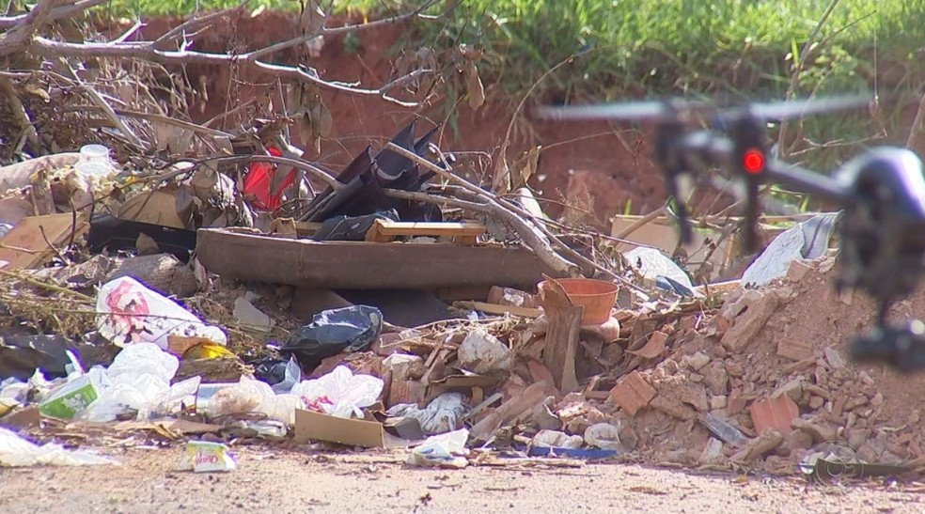
Drone registra descarte de lixo irregular em Rio Preto — Foto: Reprodução/TV TEM

Sala das Sessões Benvindo Moreira Nery, 2 de maio de 2019.

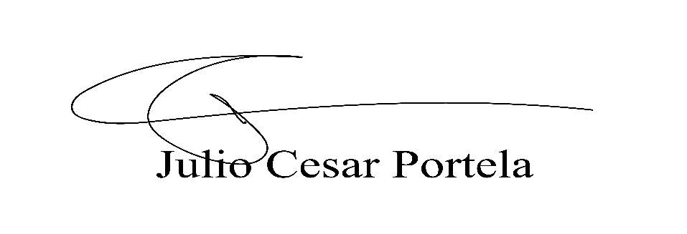

Vereador

